«Математика в профессиях»
(занятие по коррекционному курсу внеурочной деятельности
«Математика и логика» в 5-х классах)
Учителя математики высшей категории
Мичкарева Е.В., Самохина О.В.
Математическая квест - игра "Математика в профессиях"

Тип мероприятия: активная игра-путешествие по различным станциям, на которых необходимо выполнить определённое задание и получить код к следующему заданию. Количество заданий зависит от фантазии и возможности организатора, но должно быть на 1-2 больше, чем заявленных команд, чтобы не создавались «пробки» во время прохождения игры. Каждая команда имеет свой маршрут.

Цели занятия:
обучение переносу теоретических знаний по математике в практическую жизнедеятельность учащихся,
применение знаний и умений в познавательной и предметно-практической деятельности,
подготовка учащихся к реальной жизни,
формирование способности решать личностно-значимые проблемы,
формирование ключевых компетенций: ценностно-смысловой, общекультурной, учебно-познавательной, информационной, коммуникативной, социально-трудовой и компетенции личностного самосовершенствования,
формирование метапредметных и универсальных учебных действий с учетом реальных потребностей и интересов в общении и познании,
ориентация на тесную связь обучения с непосредственными жизненными потребностями, интересами и социокультурным опытом учащихся,
получение учащимися знаний, которые могут быть применимы не только в рамках образовательного процесса, но и в реальных жизненных ситуациях.

Задачи занятия:
Образовательные:
отработать сложение, вычитание, умножение и деление натуральных чисел, формировать умение применять алгоритм вычислений при выполнении различных заданий практического характера.
Развивающие: развивать умение анализировать, сравнивать, делать выводы, развивать устную речь.
Воспитательные: воспитывать умение высказывать свою точку зрения, слушать других, принимать участие в диалоге, формировать способность к позитивному сотрудничеству.

Цель игры:
найти код/ключ, который поможет перейти к другому заданию,
Задача : играть честно, соблюдая правила, выполняя все задания.
4 команды по 5 учеников из 5А и 5Б классов.

Все ребята собираются в кабинете. Каждой команде задается загадка по профессии и выдается папка с соответствующими заданиями. Маршрут начинается с профессии, которую отгадала команда.
Содержание папки:
Файл №1 содержит 2 листа:
1 лист «Правила поведения при участии в игре» (Приложение 1), их надо внимательно прочитать.
2 лист
Задание №1: (то, чем занимается инженер – конструктор): необходимо собрать цепочку изготовления машины от добычи железной руды до отправки машины в магазин;
Задание №2: по образцу собрать машину из пазлов;
Задание №3: отгадать ребус, получить код к следующему уровню.

Файл №2:
Задание №1: (то, чем занимается врач): сделать необходимые измерения: измерить рост, вес и силу руки капитана команды и заполнить сводную ведомость медицинских параметров;
Задание №2: найти с помощью калькулятора сумму всех полученных чисел.
Задание №3: выполнить действия по схеме и получить код к следующему уровню.

Файл №3:
Задание №1: (то, чем занимается продавец): решить задачу, в которой необходимо указать стоимость какой покупки будет наименьшей.
Задание №2: поставить в соответствие каждой цифре соответствующую букву.
Задание №3: получить код к следующему уровню.

Файл №4:
Задание №1: (то, чем занимается инспектор ДПС): установить соответствие между картинкой и дорожным знаком;
Задание №2: решить задачу на движение по рисунку;
Задание №3: открыть последний файл

Свод правил «Математического КВЕСТА»:
Правило первое: Как получить код?:
Внимательно читайте задания, которые вы получили.
Знайте, в последнем, есть код для перехода к следующему заданию.
Правило второе: Распределение обязанностей:
Вам будет легче выполнять задания, если вы распределите обязанности и выберете капитана.
Правило третье:
За разгаданными кодами вам лучше тихо переходить к следующему заданию, чтобы другая команда не узнала, код.
Помните! Что на всех уровнях игры будет нужна ваша хитрость и смекалка!
Правило четвёртое: Как закончить игру? Чтобы закончить игру, вам необходимо отгадать несколько кодов. Каждый найденный код вам будет помогать двигаться дальше. В конце игры вас ждёт приз!
Загадки по профессиям.
Конструирует машины,  корабли, станки, игрушки,  небоскрёбов всех махины,  самолёты, краны, пушки.  И решит любой пример!  Дети –это…….  (инженер) | Кто пропишет витамины?  Кто излечит от ангины?  На прививках ты не плачь  Как лечиться, знает...  (врач) | Нам дает товар и чек  Не философ, не мудрец  И не супер - человек,  А обычный...  (продавец)
Кто движеньем управляет?
Кто машины пропускает?
На широкой мостовой
Машет жезлом...

(постовой)

Пример одного маршрута:

ЦЕПОЧКА ИЗГОТОВЛЕНИЯ МАШИНЫ ОТ ДОБЫЧИ ЖЕЛЕЗНОЙ РУДЫ ДО ОТПРАВКИ МАШИНЫ В МАГАЗИН

ДОБЫЧА ЖЕЛЕЗНОЙ РУДЫ | ВЫСВОБОЖДНИЕ ЖЕЛЕЗА ИЗ РУДЫ | ИЗ ЖЕЛЕЗА ДЕЛАЮТ ПРОКАТ
ИЗ ПРОКАТА ДЕЛАЮТ ЗАГОТОВКИ | ИЗ ЗАГОТОВОК ДЕЛАЮТ ДЕТАЛИ | ДЕТАЛИ СОБИРАЮТ В СБОРОЧНЫЕ ЕДИНИЦЫ
МАШИНУ КРАСЯТ СПЕЦИАЛЬНЫМИ КРАСКАМИ | ИЗ СБОРОЧНЫХ ЕДИНИЦ СОБИРАЮТ ОСНОВУ МАШИНЫ | ТЕХНИЧЕСКИЙ КОНТРОЛЬ И ИСПЫТАНИЯ
ОТДЕЛКА МАШИНЫ | ОТПРАВКА МАШИНЫ В МАГАЗИН | ГЕОЛОГИ НАХОДЯТ МЕСТОРОЖДЕНИЕ РУДЫ
ГЕОЛОГИ НАХОДЯТ МЕСТОРОЖДЕНИЕ ЗОЛОТА | РАБОЧИЕ УХОДЯТ НА ОБЕД



ИНСТРУКЦИЯ
ПО РАБОТЕ В МЕДИЦИНСКОМ КАБИНЕТЕ.

1. ВЫБРАТЬ НА СТОЛЕ ТАБЛИЦУ СВОЕГО ЦВЕТА.

2. СДЕЛАТЬ НЕОБХОДИМЫЕ ИЗМЕРЕНИЯ:
ИЗМЕРИТЬ РОСТ, ВЕС И СИЛУ РУКИ КАЖДОГО ЧЛЕНА КОМАНДЫ.

3. ЗАПОЛНИТЬ ТАБЛИЦУ.

4. НАЙТИ С ПОМОЩЬЮ КАЛЬКУЛЯТОРА СУММУ ВСЕХ ПОЛУЧЕННЫХ ЧИСЕЛ.

5. ВЫПОЛНИТЕ ДЕЙСТВИЯ ПО СХЕМЕ.

6.ОТВЕТ ЗАДАНИЯ ПОДСКАЖЕТ ВАМ, КУДА ИДТИ ДАЛЬШЕ.

Приложение 1.

ИМЯ | ВЕС | РОСТ | СИЛА  РУКИ | ИТОГ

Приложение 2. Схема

+ 150
+ 240

запишите сумму
полученных измерений
: 3
отнимите полученное число
отнимите сумму
полученных измерений

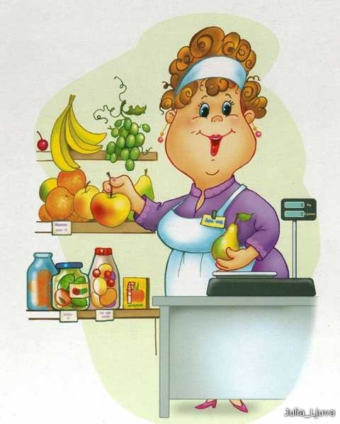

ИНСТРУКЦИЯ
ПО РАБОТЕ В МАГАЗИНЕ.

1.РЕШИТЕ ЗАДАЧУ:
В таблице представлены цены (в рублях) на некоторые товары в трех магазинах города Снежинска.
магазин | молоко | хлеб  (за батон) | Крупа  (за кг) | Масло  (за бутылку)
«Меркурий» | 87 | 31 | 49 | 102
«Монетка» | 71 | 29 | 58 | 105
«Магнит» | 73 | 24 | 57 | 107

Надо купить 3 литра молока, 2 батона хлеба, 1 килограмм крупы. В каком магазине стоимость такой покупки будет наименьшей?

2. ЧТОБЫ ПЕРЕЙТИ К СЛЕДУЮЩЕМУ ЗАДАНИЮ ПОСТАВЬТЕ В СООТВЕТСТВИЕ КАЖДОЙ ЦИФРЕ СВОЮ БУКВУ: 1 – К, 2 – П, 3 – Д, 4 – С, 5 – О.

- ОТВЕТ ПРЕДЫДУЩЕГО ЗАДАНИЯ ПОДСКАЖЕТ ВАМ КУДА ИДТИ ДАЛЬШЕ.



ИНСТРУКЦИЯ
ПО РАБОТЕ В ОТДЕЛЕ ДПС.

1. УСТАНОВИТЕ СООТВЕТСТВИЕ МЕЖДУ КАРТИНКОЙ И ДОРОЖНЫМ ЗНАКОМ.

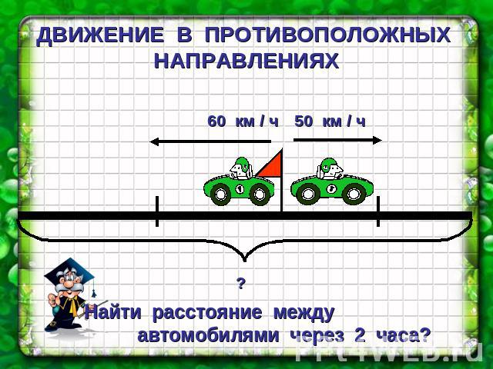
2. РЕШИТЕ ЗАДАЧУ ПО РИСУНКУ:

3. ОТКРОЙТЕ ПОСЛЕДНИЙ ФАЙЛ В ВАШЕЙ ПАПКЕ.

ОФОРМЛЕНИЕ:

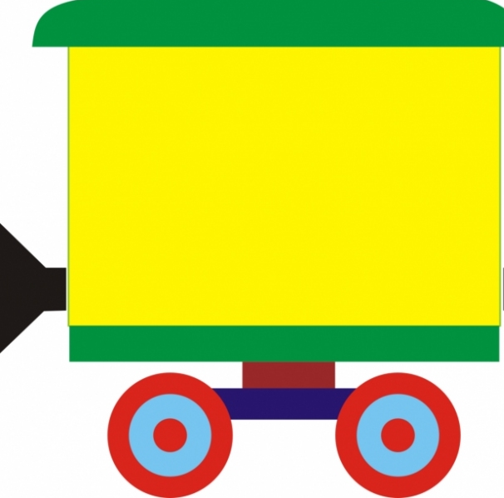
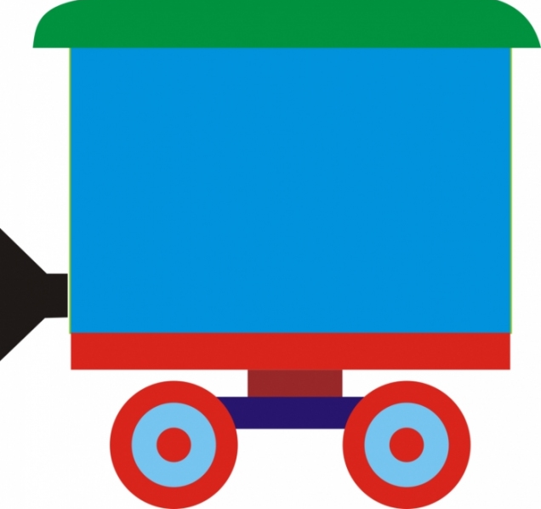

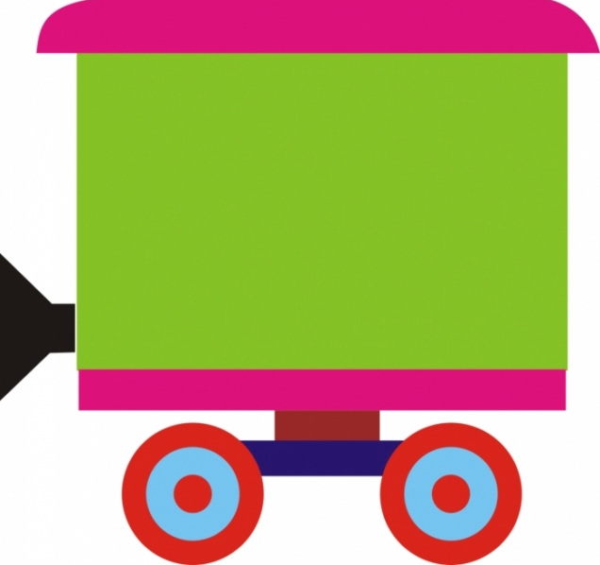

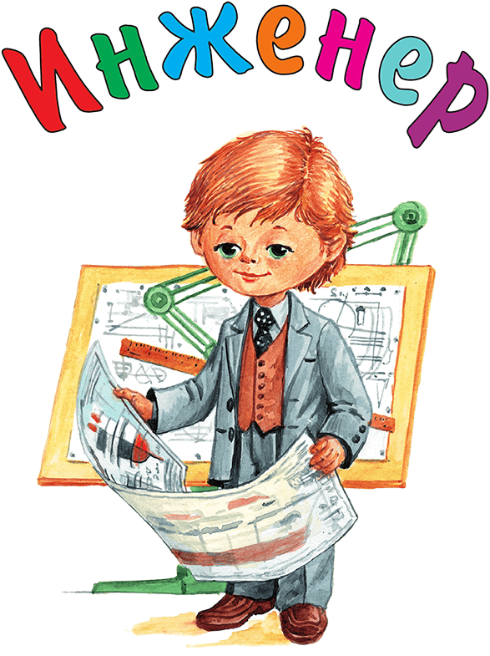

КОНСТРУКТОРСКОЕ
БЮРО

МЕДИЦИНСКИЙ
КАБИНЕТ


ДОРОЖНО ПОСТОВАЯ
СЛУЖБА

ТОРГОВЫЙ
ОТДЕЛ



ОБОРУДОВАНИЕ.
1. КОНСТРУКТОРСКОЕ БЮРО:
цепочка из 14 действий по изготовлению машины, выполненная на деревянных брусках, железная руда, машина (игрушка), пазлы (машина), панно (машина).

2. МЕДИЦИНСКИЙ КАБИНЕТ:
напольные весы, ростомер, силомер, автоматический тонометр, бинты, йод, медицинская сумка, медицинский халат.

3. ДОРОЖНО - ПОСТОВАЯ СЛУЖБА: светофор, дорожные знаки, плакаты по правилам дорожного движения, детское лото по правилам дорожного движения.

4. ТОРГОВЫЙ ОТДЕЛ: кухонные весы, продукты питания.

